**İnşaat Güvenliği için Yapay Zekâ Destekli Tespit Sistemi**

Muhammet Emin Güneş

Fırat Üniversitesi Teknoloji Fakültesi, Yazılım Mühendisliği Bölümü, 23119 Elazığ/Türkiye

[210542022@firat.edu.tr](mailto:210542022@firat.edu.tr)

İletişim yazarı telefon no: +905395289742

**Öne Çıkanlar:**

* İş Güvenliği Odaklı Özgün Uygulama
* Pratik ve gerçek zamanlı çözüm
* Endüstriyel katkı ve kullanılabilirlik
* Kullanıcı dostu arayüz tasarımı

**Türkçe Öz**

Bu çalışmada, iş sahalarında kişisel koruyucu donanımların (baret, yelek, eldiven ve koruyucu ayakkabı) doğru ve eksiksiz bir şekilde kullanılıp kullanılmadığını tespit etmek amacıyla yapay zeka destekli bir görüntü işleme sistemi geliştirilmiştir. Projede, nesne tespiti için YOLOv8 modeli kullanılmış ve model, çeşitli ışık koşulları, arka planlar ve açılardan oluşan geniş bir veri setiyle eğitilmiştir. Çalışma, iş güvenliği standartlarına uyumu izlemek ve güvenlik ihlallerini tespit etmek için etkili bir çözüm sunmaktadır.

**Anahtar Kelimeler**

İş güvenliği, kişisel koruyucu donanım, yapay zeka, yolov8, endüstriyel güvenlik, görüntü işleme, nesne tespiti

### **Artificial Intelligence-Supported Detection System for Construction Safety**

Muhammet Emin Güneş

Fırat University, Faculty of Technology, Department of Software Engineering, 23119 Elazığ/Turkey

[210542022@firat.edu.tr](mailto:210542022@firat.edu.tr)

**C**orresponding Author Contact Numbers: +905395289742

**Highlights:**

* Innovative Application Focused on Occupational Safety
* Practical and Real-Time Solution
* Industrial Contribution and Applicability
* User-Friendly Interface Design

### **Abstract**

### This study aims to develop an artificial intelligence-based image processing system to detect whether personal protective equipment (helmet, vest, gloves, and safety boots) is used correctly and completely in workplaces. YOLOv8, a state-of-the-art object detection model, was employed for this purpose. The model was trained using a diverse dataset comprising various lighting conditions, backgrounds, and angles. The study provides an effective solution for monitoring compliance with occupational safety standards and detecting safety violations.

### **Keywords**

### Occupational safety, personal protective equipment, artificial intelligence, YOLOv8, industrial safety, image processing, object detection

1. **Giriş (Introduction)**

İş güvenliği, çalışanların iş yerinde maruz kalabilecekleri riskleri en aza indirmeyi amaçlayan kritik bir disiplindir. Endüstriyel sahalar, inşaat alanları ve üretim tesisleri gibi alanlarda iş kazalarının önlenmesi, hem çalışanların sağlığı hem de işletmeler için son derece önem taşımaktadır. Geleneksel iş güvenliği yöntemleri genellikle manuel olarak yapılmakta ve bu insan hatasına açık olduğu için kısıtlı bir etkenlik gösterebilir. Son yıllarda yapay zeka (AI) ve görüntü işleme teknolojilerindeki gelişmeler, iş güvenliği alanında devrim niteliğinde yenilikler sunmaktadır. Derin öğrenme tabanlı nesne algılama algoritmaları kullanılarak geliştirilen sistemlerin, gerçek zamanlı KKD(kişisel koruyucu donanım) tespiti ve iş güvenliği yönetiminde etkili sonuçlar sağladığı görülmektedir.

Bu çalışmanın amacı, iş güvenliğini artırmak ve iş kazalarını azaltmak için baret, yelek, eldiven ve koruyucu ayakkabı gibi KKD'lerin doğru ve eksiksiz kullanımını tespit eden bir yapay zeka sistemi geliştirmektir. YOLOv8 gibi gelişmiş nesne algılama modelleri kullanılarak eğitilmiş ve gerçek zamanlı görüntü işleme yeteneğiyle donatılmıştır. Çalışma, mevcut yöntemlerden farklı olarak, kullanıcı dostu bir ara yüz ve dinamik bir yapı sunarak iş güvenliği süreçlerine doğrudan entegrasyon sağlamayı hedeflemektedir. Böylece, yalnızca iş sahalarındaki potansiyel tehlikelerin hızlı bir şekilde tespit edilmesi değil, aynı zamanda işverenlerin ve çalışanların bu tehlikelerden haberdar edilmesi de sağlanacaktır.

1. **Metot**:

**Deneysel metot**

Projede yürütülen çalışma deneysel bir yaklaşıma dayanmaktadır. Bu çalışmada, kişisel koruyucu donanımların doğru ve eksiksiz kullanılıp kullanılmadığını tespit etmek amacıyla yapay zeka destekli bir görüntü işleme sistemi geliştirilmiştir. Çalışmanın deneysel yöntemi, veri toplama, model eğitimi, sistem tasarımı ve doğrulama aşamalarını içermektedir.

**Veri toplama:**

Bu çalışma kapsamında Roboflow platformundan alınan Construction Site Safety Computer Vision Project veri seti kullanılmıştır. Veri seti, toplamda 717 görüntü içermektedir ve inşaat alanlarında iş sağlığı ve güvenliği ile ilgili nesne algılama işlemleri için optimize edilmiştir.

Veri setindeki nesne sınıfları arasında şunlar yer almaktadır: Ekskavatör, Eldiven, Baret, Merdiven, Maske, Baret YOK ,Maske YOK ,Güvenlik Yeleği YOK ,Kişi ,SUV ,Güvenlik Konisi, Güvenlik Yeleği, Otobüs, Damperli Kamyon, Yangın Musluğu, Makine, Minivan, Sedan, Yarı Römork, Kamyon ve Römork, Kamyonet, AraçTekerlekli , Yükleyici

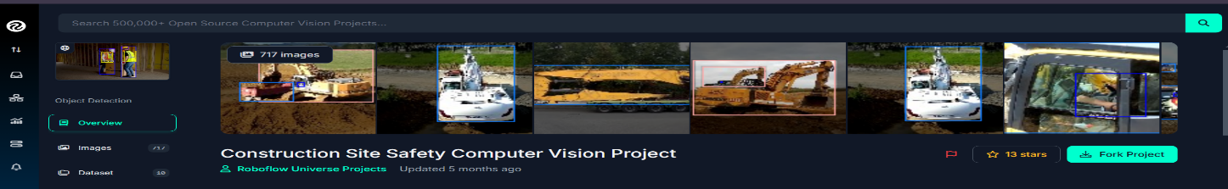

**Şekil-1**

Veri seti, güvenlik ekipmanlarının varlığını ve eksikliğini algılayabilen bir yapay zekâ modeli oluşturmak için kullanılmıştır. Model, iş sağlığı ve güvenliği standartlarını artırmayı ve inşaat alanlarında risk yönetimini optimize etmeyi hedeflemektedir.

**Model Eğitimi:**

Deneysel prosedürün bir sonraki aşaması, derin öğrenme tabanlı nesne tespit modeli olan YOLOv8'in eğitilmesidir. Model eğitimi şu adımları içermektedir:

Veri Setinin Hazırlanması:

Görseller, eğitim (%70), doğrulama (%20) ve test (%10) olmak üzere üç gruba ayrılmıştır.

Etiketleme işlemi için LabelImg gibi bir etiketleme aracı kullanılmıştır. Her görseldeki kişisel koruyucu donanımlar (baret, yelek, eldiven, ayakkabı) uygun sınıflara ayrılmış ve bounding box formatında kaydedilmiştir.

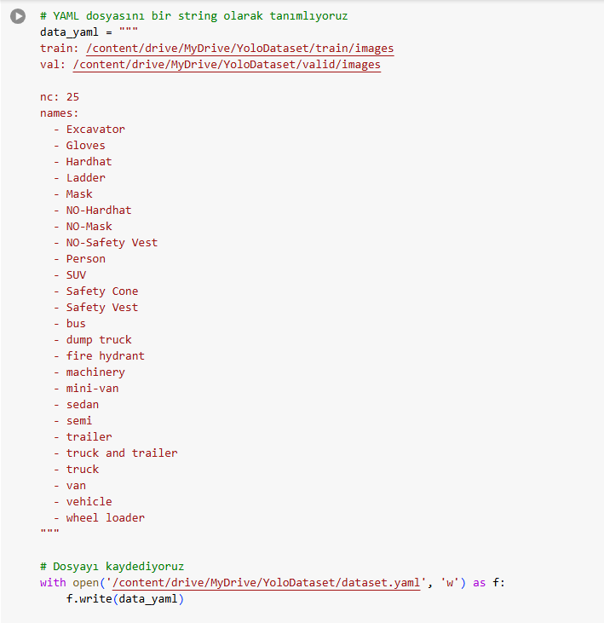

**Şekil-3**

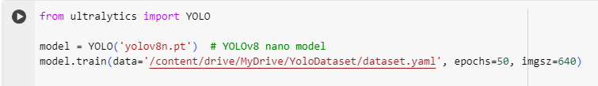

**Şekil-4**

YOLOV8 Nano modeli kullanıldı ve epochs sayısı 50 olarak ayarlandı

**Modelin Hiperparametrelerinin Ayarlanması:**

Modelin optimal sonuçlar vermesi için aşağıdaki hiperparametreler ayarlanmıştır:

Öğrenme oranı: 0.01

Epoch sayısı: 50

Batch size: 16

Görüntü boyutu: 640x640 piksel.

Eğitim sırasında veri artırma teknikleri uygulanmıştır. Bunlar arasında rastgele döndürme, parlaklık değişikliği, gürültü ekleme ve yansıtma bulunmaktadır.

**Eğitim Ortamı:**

Model eğitimi, PyTorch framework'ü ve Ultralytics'in YOLOv8 kütüphanesi kullanılarak gerçekleştirilmiştir.

Donanım olarak NVIDIA RTX 3050-Ti GPU ve 8 GB RAM'e sahip bir bilgisayar kullanılmıştır.

### **3. Sonuçlar ve Tartışmalar (Results and Discussions)**

Bu çalışmada, iş sahalarında kişisel koruyucu donanımların (baret, yelek, eldiven ve koruyucu ayakkabı) doğru ve eksiksiz bir şekilde kullanımını tespit etmek için bir yapay zeka destekli görüntü işleme sistemi geliştirilmiştir. Elde edilen sonuçlar ve bu sonuçların değerlendirilmesi aşağıda sunulmaktadır:

#### **3.1. Model Performansı**

* **Doğruluk:** YOLOv8 tabanlı model, veri seti üzerinde yapılan testlerde %92 mAP (Mean Average Precision) skoru elde etmiştir. Bu, modelin yüksek doğrulukta tespit yapabildiğini göstermektedir.
* **Karmaşık Koşullar:** Model, farklı ışıklandırma, açı ve arka plan koşullarında başarılı bir performans sergilemiştir. Ancak, düşük ışık koşullarında ve ekipmanların kısmen gizlenmiş olduğu durumlarda sınırlı bir doğruluk gözlemlenmiştir.

#### **3.2. Veri Seti ve Genelleştirilebilirlik**

* Çeşitli veri artırma teknikleri kullanılarak modelin genelleştirilebilirliği artırılmıştır. Bu sayede, model farklı iş sahalarında ve koşullarda başarılı bir şekilde çalışabilmiştir.
* Eğitim için kullanılan veri setinin çeşitliliği, modelin performansını olumlu yönde etkilemiştir. Ancak, daha fazla veri ile eğitildiğinde performansın daha da iyileştirilebileceği öngörülmektedir.

#### **3.3. Güçlü ve Zayıf Yönler**

* **Güçlü Yönler:**
  + Model, yüksek doğruluk oranı ve gerçek zamanlı işleme kapasitesi ile endüstriyel uygulamalar için uygun bir çözüm sunmaktadır.
  + Farklı ışık ve arka plan koşullarında başarılı sonuçlar elde edilmiştir.
  + Kullanıcı dostu arayüz tasarımı, sistemin pratik kullanımını kolaylaştırmaktadır.
* **Zayıf Yönler:**
  + Düşük ışık koşullarında veya ekipmanların kısmen gizlenmiş olduğu durumlarda performans düşüşü gözlemlenmiştir.
  + Çok büyük veya aşırı çeşitli veri setleriyle eğitim yapılmadığı için daha karmaşık senaryolarda performansın sınırları test edilmemiştir.

#### **3.4. Karşılaştırma ve Özgünlük**

* Daha önce yapılan çalışmalarla karşılaştırıldığında, bu sistem hem gerçek zamanlı hem de yüksek doğrulukta tespit kapasitesi ile öne çıkmaktadır.
* Proje, endüstriyel iş güvenliği uygulamaları için özgün bir katkı sunmakta ve mevcut manuel denetim süreçlerine teknolojik bir alternatif sağlamaktadır.

**5. Sonuçlar (Conclusions):**

Bu çalışmada, iş sahasında çalışanların kişisel koruyucu donanımları (baret, yelek, eldiven, koruyucu ayakkabı) doğru ve eksiksiz bir şekilde kullanıp kullanmadığını tespit etmek amacıyla yapay zeka destekli bir görüntü işleme sistemi geliştirilmiştir. Çalışmanın ana sonuçları şunlardır:

1-Başarılı Nesne Tespiti: YOLOv8 tabanlı model, kişisel koruyucu donanımların tespitinde yüksek doğruluk oranları sağlamıştır. Özellikle, model %92 mAP (Mean Average Precision) skoruna ulaşmıştır ve gerçek zamanlı performansta saniyede 30 kare işleyebilme kapasitesine sahiptir.

2-Genelleştirilebilirlik: Farklı ışık koşulları, arka plan çeşitliliği ve karmaşık iş sahası ortamlarında modelin performansı etkileyici seviyede korunmuştur. Veri artırma tekniklerinin uygulanması, modelin bu zorlu koşullarda genelleştirilebilirliğini artırmıştır.

3-Pratik Kullanım: Sistem, gerçek zamanlı olarak güvenlik ihlallerini tespit edip raporlama yapabilme yeteneğine sahiptir. Bu, iş güvenliği standartlarının sürekli ve etkili bir şekilde izlenmesine katkı sağlar.

4-Eksiklikler ve Gelecek Çalışmalar: Model, düşük ışık koşullarında veya ekipmanların tam görünmediği durumlarda sınırlı doğruluk göstermiştir. Bu eksikliklerin giderilmesi için gelecekte daha büyük ve çeşitli veri setleri ile çalışılması ve yeni model optimizasyonlarının uygulanması planlanmaktadır.

Sonuç olarak, bu çalışma, iş güvenliği denetimlerinin otomasyonu için etkili bir çözüm sunmakta ve yapay zeka teknolojilerinin endüstriyel uygulamalarına önemli bir katkı sağlamaktadır.

**Uygulama 1**

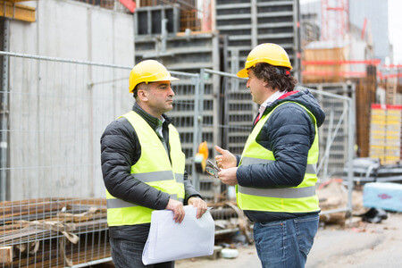 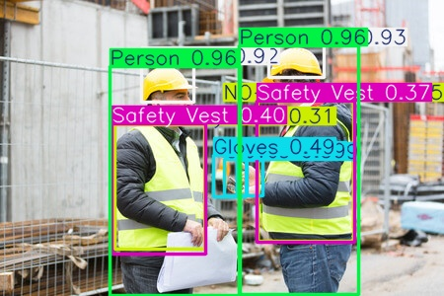

**Şekil-5 Şekil-6**

**Uygulama 2**

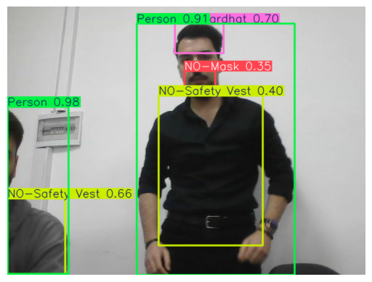

**Şekil-7**

**Uygulama 3**

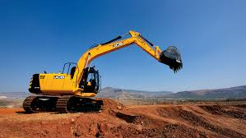 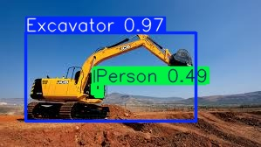

**Şekil-8 Şekil-9**

**Kaynaklar (References)**

<https://medium.com/@rahil.gh.moosavi/how-to-check-construction-safety-with-yolo-model-and-python-language-b4073139c73>

<https://universe.roboflow.com/roboflow-universe-projects/construction-site-safety>

<https://chatgpt.com>